ICS xx.xxx

J xx

中国制冷空调工业协会标准
T/CRAAS XXX—20XX

高效空气过滤器容尘性能试验方法
Test method of dust holding capacity for HEPA filters
（征求意见稿）

20XX-XX-XX发布 20XX-XX-XX实施
中国制冷空调工业协会 发 布

重要声明

安全建议

本协会竭力推荐制冷空调产品或系统的设计、制造、安装、维修及保养执行国家认可的安全规范和标准。
作为行业协会，中国制冷空调工业协会力求在制定本协会标准时，采用当前的技术工艺水平和成熟有效的实践经验。但是，中国制冷空调工业协会不保证按照这些标准进行的任何实践无害或没有风险。

目 次

前 言 II
引 言 IV
1 范围 1
2 规范性引用文件 1
3 术语和定义 1
4 符号和缩略语 3
5 要求 4
6 标识 4
7 试验设备 4
8 试验台和设备的确效 9
9 试验材料 12
10 试验规程 12
11 报告 13
附录 A (资料性附录)疏水型气相法二氧化硅 17
附录 B （资料性附录）阻力计算 20
附录 C （资料性附录）受试过滤器生命周期能耗 21
参考文献 22

前 言
本文件按照GB/T 1.1-2020 《标准化工作导则 第1部分：标准化文件的结构和起草规则》的规定起草。
请注意本文件的某些内容可能涉及专利。本文件的发布机构不承担识别专利的责任。
本文件是首次制定。
本规范由中国制冷空调工业协会提出并归口。
本文件主要起草单位：
本文件参加起草单位：
本文件主要起草人：
本文件参加起草人：
本文件于XXX年XXX月XXX日通过中国制冷空调工业协会技术委员会审查。
本文件于XXX年XXX月XXX日经中国制冷空调工业协会理事长审核批准。
本文件由中国制冷空调工业协会技术与标准法规部负责解释。

引 言
高效空气过滤器（HEPA）和超高效空气过滤器（ULPA）作为降低室内颗粒物浓度最有效最可靠的空气净化设备，已被广泛应用在电子、医疗、制药、军工、航空、食品、生化、光学等各行各业，服务于各类生产和研发。
空气过滤器在实际使用过程中会不断积尘，阻力逐渐增大，这可能导致通风净化系统风量变小、能耗上升、过滤器更换频率增加等问题。除此之外，高效过滤器本身也具有长期运行使用、气流阻力较高等特点，所以业内对其使用寿命（容尘量）与能耗的关注度一直很高。
另一方面，随着高效过滤器生产技术的不断发展，各种材料和制造工艺的高效过滤器产品层出不穷。然而，不同制造商生产的高效过滤器产品性能参差不齐，尤其过滤器在长期使用过程中容尘量与阻力的关系及其能耗性能目前无从得知、无法对比。因此，确定科学合理的高效过滤器容尘性能试验方法有利于规范市场竞争，推动高效过滤器制造行业良性发展。
本标准的目的就是为高效过滤器的用户及制造商提供必要的协议，用以规范高效过滤器容尘性能的测试及报告，使不同制造商生产的高效过滤器产品的容尘性能能够直接进行比较。
本标准适用于截面长、宽尺寸均不大于610mm的HEPA、ULPA过滤器，其他尺寸规格的高效过滤器可参照采用本标准。
本标准是在参考相关国内外标准，并充分考虑目前我国高效过滤器行业实际情况的基础上进行编制。标准采用气相法二氧化硅作为负荷尘源，通过规定“气相法二氧化硅+旋风分离器”的发尘方法控制负荷尘源粒径分布的影响。本标准能够比较不同高效过滤器产品的容尘性能差异，简单可行，成本低廉。

高效过滤器容尘性能试验方法

范围
本标准适用于微电子、生物制药、核工业等洁净生产作业空间及洁净通风与空调系统所使用的高效与超高效空气过滤器（HEPA与ULPA）。
本标准规定了高效过滤器容尘性能试验方法，人工尘源为气相法二氧化硅，明确了试验设备和必要的试验程序，并规定了高效过滤器容尘性能标识方法。
本标准仅适用于比较高效过滤器在试验条件下的容尘性能，按本标准获得的容尘性能试验结果，可以对试验条件下受试样品的容尘性能进行排序，但不推荐用于定量预测实际使用中高效过滤器的性能，例如过滤器的实际容尘量和使用寿命。

规范性引用文件
下列文件对本规范的应用是必不可少的。凡是注明日期的引用文件，仅注日期的版本适用于本文件。凡是不注日期的引用文件，其最新版本（包括所有修改单）适用于本文件。
EN 779-2012 一般通风过滤器——过滤性能测定
EN 1822-1 高效率空气过滤器（亚高效、高效、超高效） 第1部分：分级、性能试验、标识
GB/T 2624.1-2006用安装在圆形截面管道中的压差装置测量满管流体流量 第1部分：一般原理和要求
ISO 29464 空气及其他气体的净化 术语

术语和定义
GB/T 7778、GB/T 18517和JB/T 7249 界定的以及以下术语和定义适用于本规范。

发尘浓度 dust concentration
单位体积试验空气所含人工尘质量。

过滤器迎风面积 face area of filter
前框的过滤器上游表面积。

面风速 face velocity
风量与迎风面面积之比。

试验终阻力 final test pressure drop
本标准推荐的，测定过滤器容尘性能过程中达到的阻力。

HEPA过滤器 HEPA filter
按EN1822-1的分级，属于H13~H14级的高效率空气过滤器。

初阻力 initial pressure drop
试验风量下干净过滤器的阻力。

负荷尘 loading dust
同“人工尘”。

质量中值直径 median mass diameter
累积质量分布为50%时对应的颗粒物直径大小

额定风量 nominal air volume flow rate
制造商所规定的风量。

粒径 particle size
粒子的光学等效直径。

人工尘 synthetic dust
专门制备的、用于测定过滤器试验容尘量的粉尘。

试验空气 test air
用于试验目的的空气。

试验风量 test air flow rate
通过受试过滤器的体积风量。
注：单位m³/h，标准空气密度1.20kg/m³

试验容尘量 test dust capacity
达到试验终阻力时过滤器截留负荷尘的质量。

ULPA过滤器 ULPA filter
根据EN1822-1的分级，属于U15~U17级的超高效率空气过滤器。

符号和缩略语
下列符号与略缩语适用于本文件。
$M$ 总发尘质量，g
$M_{i}$ 单次发尘量，g
$m_{h}$ 总集尘斗增重，g
$∆m$ 受试过滤器总增重，g
$∆m_{i}$ 修正单次容尘量，g
$m_{h, i}$ 单次集尘斗增重，g
$∆P_{i}$ 过滤器阻力，Pa

CRAA 中国制冷空调工业协会，China refrigeration and air-conditioning industry association
HEPA 高效过滤器，High efficiency particulate air filters
ULPA 超高效过滤器，Ultra low penetration air filters

要求
受试过滤器的设计与标识应能避免不正确的安装。受试过滤器安装于风道时，应保证过滤器外框及与风道密封边缘无渗漏。
受试过滤器（含边框）应选择适宜的材料制作，以保证其承受正常使用中可能遭遇的温度、湿度以及腐蚀性环境。
受试过滤器应能承受在正常使用中可能遇到的机械胁迫。气流通过受试过滤器时，其释放的粉尘和纤维不应对暴露在过滤后空气中的人员（或设备）造成危害或不利影响。

标识
按达到终阻力时的试验容尘量对受试过滤器容尘性能进行标识，其试验条件为：
— 试验在额定风量下进行，若制造商未注明额定风量，试验风量为600m³/h；
— 最大试验终阻力为500Pa，或按照约定值；
— 容尘量测量精确到0.1g。
受试过滤器容尘性能标识为“容尘量@终阻力”，如52.0g@500Pa。

试验设备

试验条件
室内和室外空气均可用做试验空气源。实验环境温度(23±5)℃，相对湿度应小于75%。排风可排放至室内、室外，也可循环使用。某些测量设备可能对试验空气的温度另有要求。
由于试验前无法明确受试过滤器安装后的过滤效果与有无泄露，建议对排风进行过滤。

试验台
试验台（见图1）中有几截正方形风道管段，除安装过滤器的管段外，其他管段的名义内径均为610mm×610mm。安装过滤器的管段名义内径在616mm～622mm之间。该管段的最小长度为1.0m，且至少为过滤器深度的1.1倍。
风道其材料应导电并接地，应具有光滑的内表面，且具有足够的刚度，以保证在工作压力下不变形。为了观察过滤器和设备，试验风道中的某些小局部可采用玻璃和塑料材料。有必要设置监视试验过程的观察窗。

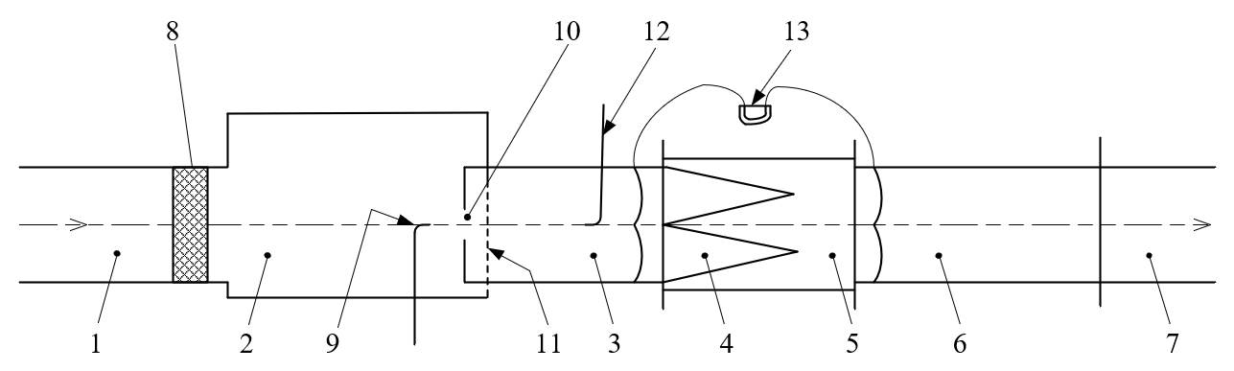
1 试验台管段 2 试验台管段
3 试验台管段 4 受试过滤器
5 安装受试过滤器的管段 6 试验台管段
7 试验台管段 8 HEPA过滤器（不低于H13级）
9 负荷尘注入喷嘴 10 混合孔板
11 多孔板 12 上游采样头
13 受试过滤器阻力测量装置
图1 试验台简图

管段2的上游设置HEPA过滤器，容尘试验时人工尘在该管段均匀分散和混合，在受试过滤器（4）上游形成均匀的浓度场。管段3的上游设置混合孔板（10），喂尘器的喷嘴位于其中心。喂尘喷嘴下游多孔板（11）的作用是使粉尘均匀分散。为避免系统误差，建议测量过滤器阻力时将这些部件移出。图2给出了相关试验风道元件详图。
试验台可以在正压或负压下运行。正压运行（风机设在试验台上游）时，试验负荷尘可能会渗出至试验室，负压时，外界粒子可能会渗入试验系统而干扰计数测量。可在管段1或管段6配置标准风量测量装置。
各管段长度的设置应保障气流发展充分、负荷尘分散均匀，各测点布置也应遵循尽量减小测量误差原则。推荐管段3长度设为1830mm，受试过滤器阻力测量装置（13）在受试过滤器上下游的取压口距安装管段（5）150mm，负荷尘上游采样头（12）距上游取压口305mm。受试过滤器的阻力测量采用静压采样口，位置如图1所示，在风道周边引出四个测点，用环形管并联。

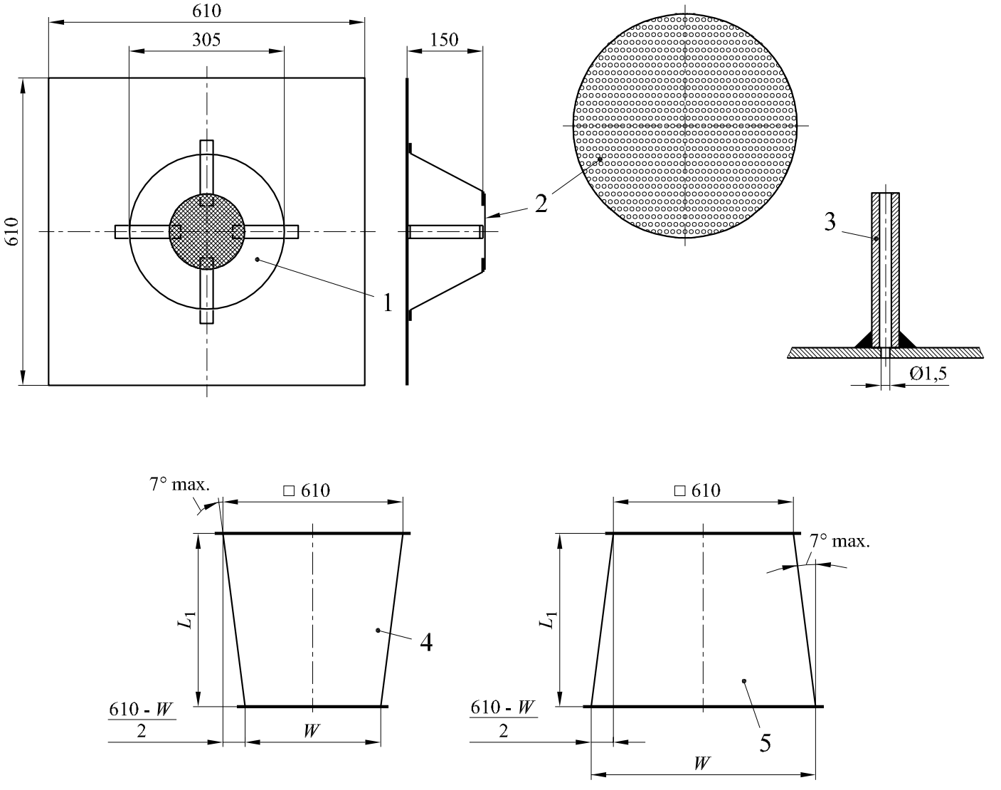
1 混合孔板
2 多孔板，外径Ø152mm±2mm，开孔率40%
3 取压口
4 变径管 —— 受试过滤器小于风道时
5 变径管 —— 受试过滤器大于风道时
图2 试验风道元件详图（单位：mm）

风量测量
利用GB/T 2624.1-2006规定的标准测量装置进行风量测量，具体形式有孔板、喷嘴、文丘里管等。
在95%置信水平下，不确定度不应超过测量值的5%。

压差测量设备
压差测点位于风道管壁，如图1，每个测点带有4个沿风道周边均匀分布的并联静压测口。
测量0Pa～70Pa范围的压差时，压差测量装置的准确度为±2Pa；压差大于70Pa时，准确度为测量值的±3%。

喂尘设备
喂尘设备的作用是在试验期间匀速地向受试过滤器发送负荷尘。本标准要求的喂尘设备包含相互连接的喂尘器和旋风分离器。
事先称量好确定质量的粉尘，将其装到喂尘器可移动的喂尘盘中。喂尘盘匀速移动，滚轮将粉尘带到汲尘管所在位置。
喷射器利用压缩空气将粉尘吹散，通过喂尘管将粉尘引入旋风分离器，经旋风分离器的粉尘注入试验台。粉尘注入喷嘴位于图1中管段3的入口，喷嘴中心线与风道中心线重合。
压缩空气应干燥、洁净、无油。
图3、图5给出喂尘器的一般设计和关键尺寸。图中汲尘管与喂尘槽之间夹角为90º，但实际应用中可能不足90º。喂尘器闲置时，应防止因风道正压造成的通过汲尘管的空气回流。
图4给出旋风分离器的结构示意和关键尺寸。其中进气口与喂尘器喂尘管连接，出气口连接注入喷嘴将粉尘注入试验台。
喂尘设备发生粉尘的分散程度取决于压缩空气的特性、吸入部件的几何尺寸、通过吸入器的气流量等。吸入器的文丘里管在吸收粉尘的过程中会因磨损而逐渐变大。应定期进行检查尺寸，确保其公差在图5给出的允许范围内。
在各种风道压降下，定期测量图3中干燥压缩空气供气压力，见8.4。
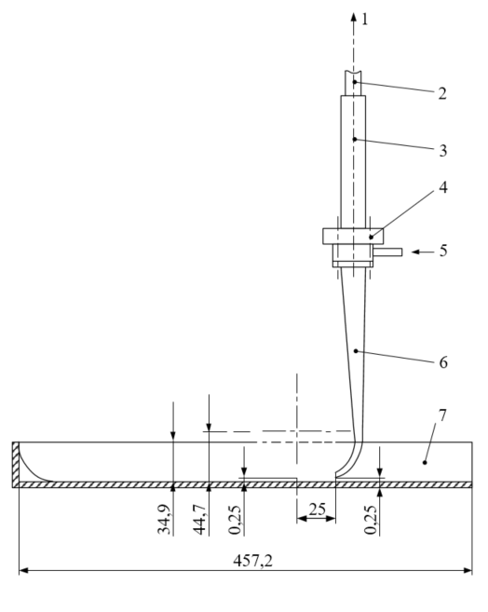
1 喂尘管 2 镀锌薄壁导管
3 文丘里喷射器 4 注射器
5 干燥压缩空气供气 6 汲尘管，距喂尘盘底0.25mm
7 喂尘盘
图3 喂尘器的关键尺寸

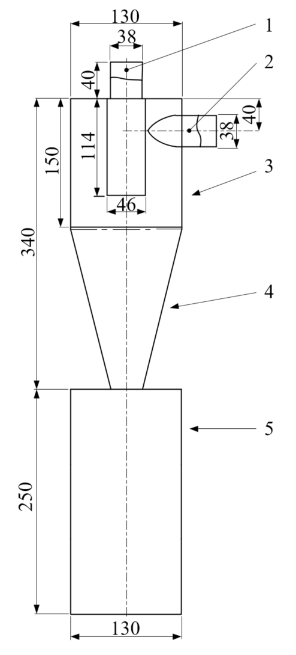
1 出气口 2 进气口
3 上筒体 4 下锥体
5 集尘斗
图4 旋风分离器示意及尺寸

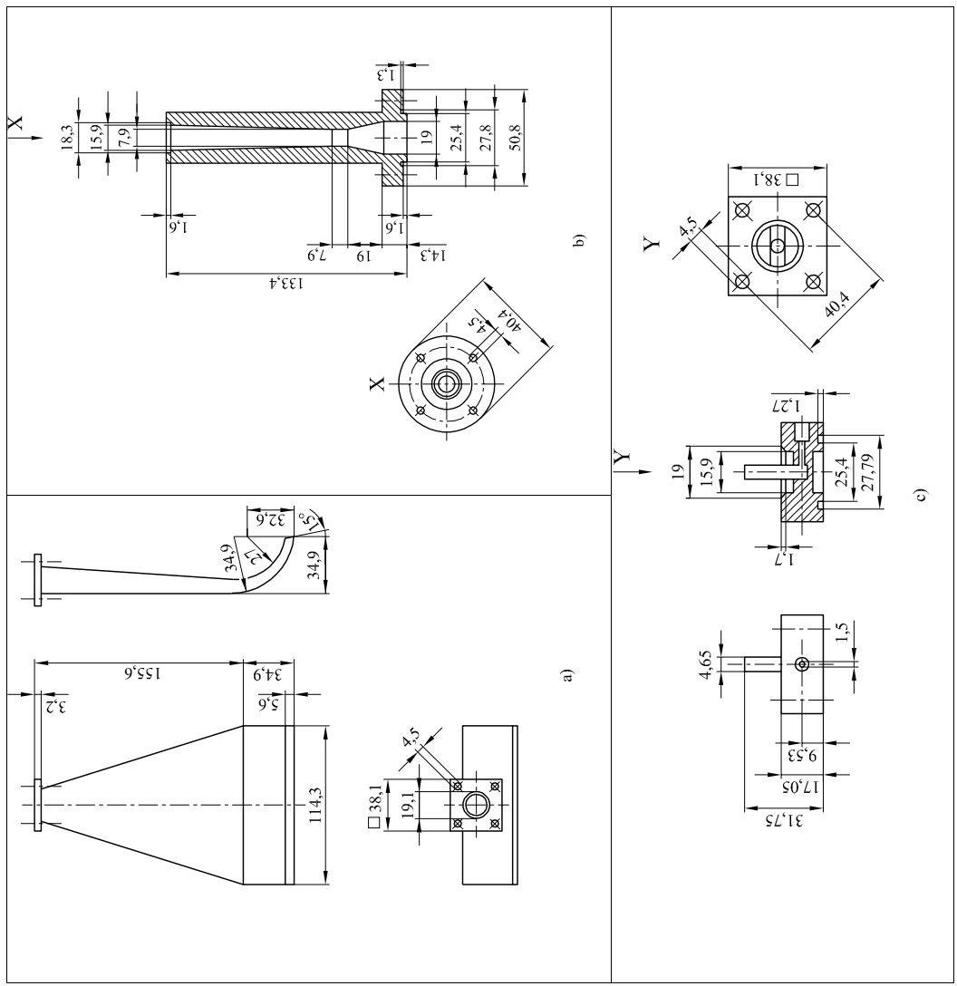
a) 汲尘管 b) 喷射器
c) 文丘里喷射器
允差：-对于整数：0.8mm；-对于小数：0.03mm
图5 喂尘器的注射器、文丘里喷射器及汲尘管详图

试验台和设备的确效

试验风道中的风速均匀性
通过测量图6所示9个点的风速来确定试验风道中的风速均匀性，这9个点位于受试过滤器上游端紧靠受试过滤器的位置，测量时无过滤器和混合装置。测量仪器的准确度为±10%，分辨率不差于0.05m/s。
在0.15m³/s、0.25m³/s、0.50m³/s、0.944m³/s风速下进行测量。风速测量时，气流不应受到明显干扰（来自仪器、操作者等的干扰）。
每次测量的采样时间不少于15秒。对9个测点中的每个点各测3次，取平均值，根据9个点的实测值计算平均值和标准差。
变异系数$CV$的计算如下：
$$CV=δ/mean$$
式中： $δ$ 9个测点的标准差；
$mean$ 9个测点的平均值。
各种风量下的$CV$值均应小于10%。
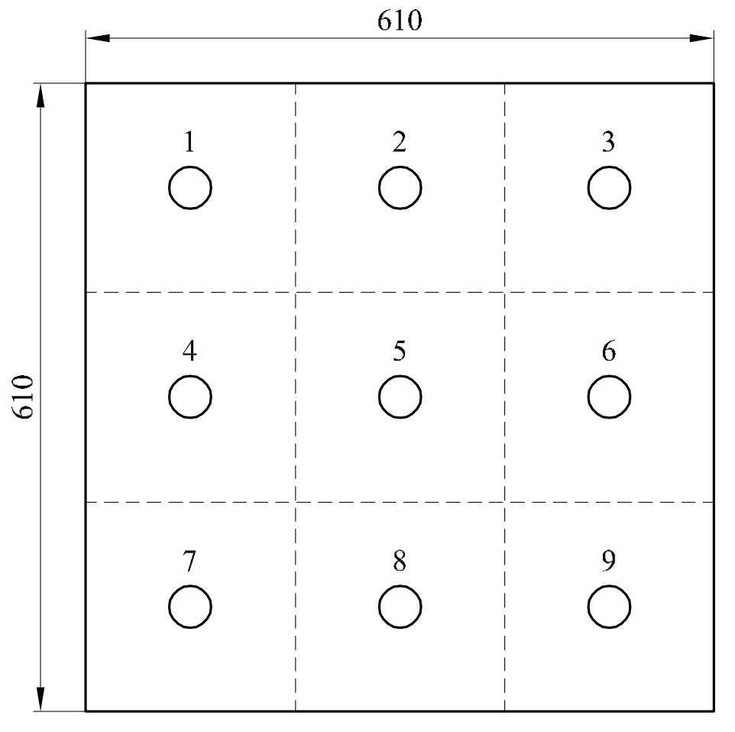
图6 风速均匀性采样点

阻力测量设备的标定
所有阻力测量设备均应根据表1进行标定。

压降检查
本试验确保压降读数设备、仪器管路等的渗漏对风量或压降测量的准确度无明显影响。本试验使用经过标定的装置，或采用下述系统。
仔细密封试验风道中的取压点，断开测量压降的仪表，使管路承受持续的5000Pa负压。用这种方式检查所有采样管（见图7），试验期间不允许出现任何压力变化。
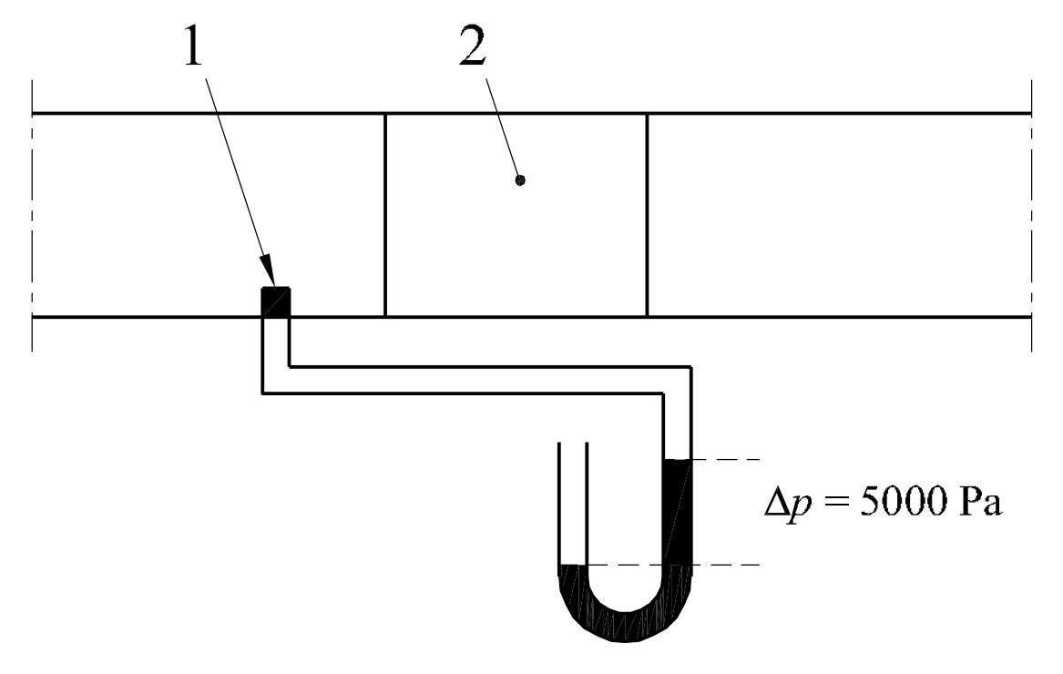
1 密封的压力测口 2 试验段
图7 压力管线试验

根据仪器的技术要求，在允许压力下对压降测量设备进行最大压力试验。相继进行正压和负压试验，两种试验中均不允许出现任何压力变化。
此外，可采用压降已知的多孔板（或其他标样），定期检查0.25 m³/s、0.5 m³/s、0.75 m³/s、1.0 m³/s风量下的压降测量系统。

喂尘设备供气压力
本试验的目的是验证喂尘设备供气压力的准确性。
定期监测喂尘设备供气压力可以确保不同测试中粉尘发生的一致性。此供气压力应可调节达到0.50MPa。

确效要求汇总
表1 确效要求汇总
参数 | 条款 | 要求
风速均匀性 | 8.1 | $CV$<10%
压力计标定 | 8.2 | 0Pa～70Pa时，±2Pa；>70Pa时，测量值的±3%
压降试验 | 8.3 | 未检出渗漏
喂尘设备供气压力 | 8.4 | 0.50MPa
注：$CV$为变异系数

设备维护
表2 维护频率
维护项目 | 条款 | 每次试验 | 每月 | 一年两次 | 每年 | 在每次可能改变性能的变动时
试验风道
风速均匀性 | 8.1 |  |  |  |  | ×
压降检查 | 8.3 |  |  | × |  | ×
设备
压差计标定 | 8.2 |  |  |  | × | ×
喂尘设备供气压力 | 8.4 |  |  | × |  | ×
注：所有设备都要定期清洁，以维持试验系统的性能

试验材料

试验空气
室内、外空气均可用作试验空气源。容尘试验时，采用HEPA过滤器清除试验空气的背景粒子。试验条件应满足7.1节要求。排风可释放到室外或室内，也可循环使用。当存在试验气溶胶和负荷尘时，建议对排气进行过滤。

负荷尘
负荷尘采用经表面改性的疏水型气相法二氧化硅粉尘，该粉尘型号、特性、制备原理与粒径分布见附录 A。其他粉尘的试验结果不适用于本标准的试验结果报告。

末级过滤器
末级过滤器捕获容尘试验中穿过受试过滤器的负荷尘。末级过滤器应能留住至少98%的负荷尘，在一次完整试验中，因湿度等因素的影响造成的过滤器重量增减不超过1克。
对末级过滤器的类型没有特殊规定，但要满足集尘效率（计重效率）>98%的要求，且对0.4μm DEHS粒子的初始过滤效率应大于75%。

试验规程

受试过滤器的准备
按制造商推荐的方式安装受试过滤器，待其与试验空气的温湿度平衡，称重精确至0.1克。受试过滤器所需的外部配件在测试过程中的运行方式应与其在实际运行过程中的运行方式等效。被测设备（含任何所需的安装框架）应密封安装于测试台，以防止泄漏。密封性应采用目测检查，无可见泄露方满足要求。若因尺寸等原因，受试过滤器无法在标准试验条件下试验，可将若干同类、同型号过滤器拼接在一起进行试验，拼接过滤器之间不应存在渗漏，应记录类似辅助设备的运行条件。

初阻力
记录50%、75%、100%和125%额定风量下的初阻力值，绘制风量阻力曲线。按空气密度1.20kg/m³的情况对阻力读数进行修正（见附录 B）。

容尘试验
容尘试验在受试过滤器额定风量下进行，且不宜低于600m³/h。随着负荷尘在过滤器上逐渐积累，测量由此导致的阻力变化。
调节喂尘设备供气压力至0.50MPa，称量质量为$M_{i}$的试验粉尘（精确到±0.1g），置于喂尘器盘中，使其均匀通过喂尘器，以180mg/m³的发尘浓度进入送风管道。直到过滤器阻力达到预定的阶段终阻力值。
停止喂尘前，将喂尘器盘上的残余负荷尘扫至汲尘口，振动或敲打喂尘管道10s。发尘结束后，保持系统风量不变，待系统稳定后记录过滤器阻力$∆P_{i}$。
初次10g喂尘后，以及而后直到终阻力的至少4次大致相等的喂尘后，均重复上述步骤。直至过滤器达到500Pa终阻力时，停止发生负荷尘。称量受试过滤器终质量，求得受试过滤器总增重$∆m$，即受试过滤器最终容尘质量。
每个容尘阶段后，还应拆卸旋风分离器集尘斗并清扫，通过称量集尘斗清灰前后质量求得集尘斗增重$m_{h,i}$，之后重新安装集尘斗，开始下一阶段容尘试验。
对过滤器每一发尘阶段的容尘量按式(3)进行修正，绘制阻力$∆P_{i}$-累计容尘量$∆m_{i}$变化曲线。
$$∆m_{i}=(M_{i}-m_{h, i})×\frac{∆m}{M-m_{h}}$$ | (3)
式中： $∆m_{i}$ 修正单次容尘量，g
$M_{i}$ 单次发尘量，g
$m_{h, i}$ 单次集尘斗增重，g
$∆m$ 受试过滤器总增重，g
$M=\sum{M_{i}}$ 总发尘质量，g
$m_{h}=\sum{m_{h, i}}$ 总集尘斗增重，g

报告

概述
试验报告中应包括对试验方法的介绍，以及与标准方法的不同之处。报告中应说明风量测量方法。报告应包含以下内容：
— 结果汇总；
— 风量和阻力实测数据及结果；
— 容尘试验实测数据及结果。
试验结果报告应采用本标准所规定试验报告格式。试验报告汇总页范例见图8。无需使用与本标准范例完全相同的报告格式，但报告应包含所示项目。每个表格和曲线图中最好都包含以下内容：
— 过滤器类型；
— 本标准号；
— 试验编号；
— 试验负荷尘；
— 试验风量。
对于受试HEPA与ULPA过滤器，应报告规定终阻力300Pa、400Pa、500Pa下的试验容尘量。采用线性内插或外延，可将最接近的测量值转换为指定终阻力下的值。

汇总
试验报告汇总部分页应包含以下信息：
a) 概要：
1) 试验机构；
2) 试验日期；
3) 实验员姓名；
4) 报告编号；
5) 请求试验者；
6) 试件提交者；
7) 试件收到日期。
b) 试件制造商数据：
1) 试件说明；
2) 类型、识别信息、标识；
3) 制造商；
4) 构造的物理描述（如：褶高、褶密）；
5) 尺寸（宽、高、深）；
6) 滤材种类，若可能，应说明以下情况：
i. 识别代号；
ii. 有效过滤面积；
iii. 粉尘胶粘剂的类型和用量；
7) 其他必要信息（如额定风量、标称效率等级等）。
c) 试验数据：
1) 试验风量；
2) 试验空气温度和相对湿度；
3) 负荷尘种类。
d) 结果：
1) 初阻力和终阻力；
2) 试验容尘量，若试验风量或终阻力并非标准条件，应在括号中注明试验条件；
3) 各容尘阶段负荷尘平均质量中值直径（若适用）；
4) 计算能耗（可选，计算方法见附录 C）。
e) 性能曲线：
1) 干净过滤器阻力依风量变化曲线；
2) 阻力依容尘量变化曲线。
f) 声明：
1) 试验结果只涉及所测项目；
2) 所得性能试验结果不能用于定量预测使用中的过滤器性能。

阻力和风量
报告中，以表格形式罗列试验风量和阻力测量的所有数据和结果。汇总页中给出干净过滤器的阻力曲线，以及过滤器阻力随容尘量变化的曲线。
报告中的阻力是按空气密度1.20kg/m³修正后的阻力。修正根据附录 B的说明进行。

试验容尘量
报告中，以表格形式罗列全部喂尘量、旋风分离器收集量、过滤器增重的测量数据。并在汇总页中给出试验容尘量结果。

标识
过滤器应带有识别标签，标签上需给出以下信息：
— 制造商名称，商标或其他识别制造商的标识；
— 过滤器类型和参考号；
— 本标准号：
— 依据本标准对过滤器容尘性能的标识；
— 过滤器试验采用的风量。
若无法辨别在通风管道中的正确安装方式，有必要增加正确安装方式的标识（如“朝上”、“气流方向”）。
标识应清晰可见，并尽可能持久。
高效过滤器容尘性能试验结果
试验机构： |  |  | 报告编号：
概况：
试验编号： |  | 试验日期： |  |  |  | 试验员姓名：
请求试验者： |  | 试件提交者： |  |  |  | 试件收到日期：
试件：
型号： | 制造商： |  |  |  | 过滤器尺寸：
滤材类型： | 净有效过滤面积： m² |  |  |  | 褶密/褶高：
额定风量： m³/h | 额定面风速： m/s |  |  |  | 标称效率等级：
试验数据
试验风量： m³/h |  |  |  | 试验空气温度： ℃
负荷尘种类： |  |  |  | 试验空气相对湿度： %
结果
初阻力： Pa |  |  |  | 容尘性能： g@ Pa
终阻力： Pa/ Pa/ Pa |  |  |  | 容尘量： g/ g/ g
计算能耗： W/ W/ W
备注
 |  |  |  |  |  |  | 曲线1 阻力与风量的关系（干净过滤器）
 |  |  |  |  |  |  | 曲线2 试验风量下阻力与容尘量的关系
注：性能试验结果只对被试项目有效，试验结果本身不能用于定量预测使用中的过滤器性能。
图8 容尘性能试验报告汇总页

附录 A (资料性附录)疏水型气相法二氧化硅

A.1 概述
在过滤器通过加载人工尘来模拟实际工作过程的试验中，为了将试验时长控制在可接受范围，一般选用固态人工尘作为试验尘源。由于存在上游过滤器对含尘气流进行预过滤，高效过滤器在实际使用场景中需要处理的绝大部分颗粒物的粒径往往小于1.0μm。而当前过滤器容尘相关标准采用的固态人工尘如ASHRAE尘、A2尘等无法满足高效过滤器容尘对负荷尘粒径的要求，因此本标准基于实验研究结果[]选取疏水型气相法二氧化硅作为试验负荷尘。
气相法二氧化硅又称气相法白炭黑、水合二氧化硅，分子式为SiO₂·nH₂O，是利用硅烷卤化物在氢氧燃烧火焰中高温水解制得的一种无定形二氧化硅，为白色、无毒的微细粉状物。气相法二氧化硅其原生粒子粒径为5~50nm，比表面积一般为50~400m²/g，具有多孔性、高分散性、质轻、化学稳定性好、耐高温、不燃烧、电绝缘性好等特性，并因优异的补强、增稠和触变性能和粒子的纳米效应，广泛地应用于有机硅材料、涂料、油漆、胶黏剂、电器、电子、造纸、化妆品、医药等领域[,]。
1941年，采用四氯硅烷（SiCl₄）生产气相法二氧化硅的技术被开发。目前，生产气相法二氧化硅的硅烷卤化物原料主要有四氯硅烷和甲基三氯硅烷（CH₃SiCl₃）两种。气相法二氧化硅的制备原理是硅烷卤化物在氢氧焰生成的水中发生高温水解反应，温度一般高达1200~1600℃[]，然后骤冷，再经过聚集、旋风分离、空气喷射脱酸、沸腾床筛选、真空压缩包装等后处理获得成品，其反应方程式如下：

$${SiCl}_{4}+2H_{2}+O_{2}\underset{→}{高温水解}{SiO}_{2}+4HCl$$ | (A.1)
$${CH}_{3}{SiCl}_{3}+2H_{2}+3O_{2}\underset{→}{高温水解}{SiO}_{2}+{CO}_{2}+3HCl+2H_{2}O$$ | (A.2)

气相法二氧化硅的生成过程如图A.1所示，其成品的品质（粒径、表面积、纯度等）与原料（包括氢气和氧气）的纯度、原材料的配比、进料温度、氢气和氧气的流量、合成炉和分离器的结构与精度等因素有关。

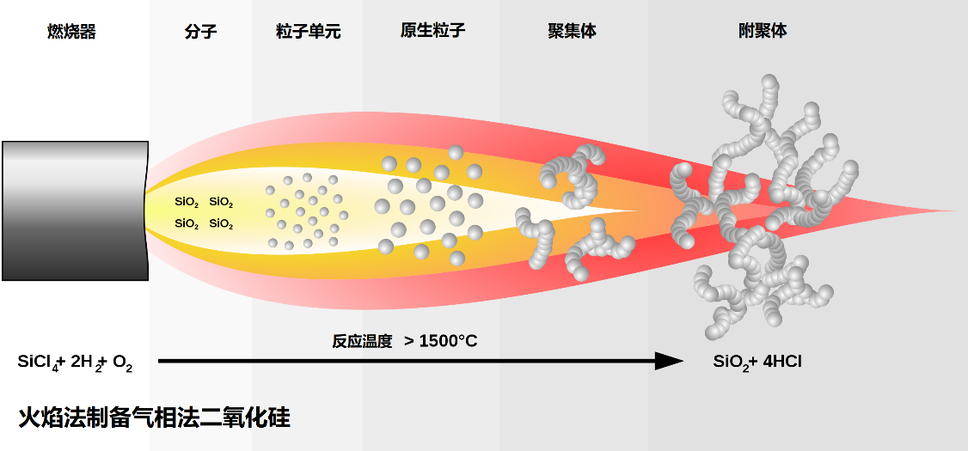
图A.1 气相法二氧化硅生成过程[]

气相法二氧化硅是SiO₂的聚集体，一般认为气相法二氧化硅有4个层次结构[]：第一层次是SiO₄四面体；第二层次是由四面体形成的1×10⁴或更多的SiO₂单元的球形原生粒子（5~50nm）；第三层次是形成的原生粒子通过—Si—O—Si—键桥或分子间氢键的作用团聚成稳定的聚集体（Aggregate Particle）（100~500nm），如图A.2(a)所示；第四层次是分子间极性和静电效应使聚集体团聚成更大的相对不稳定的大颗粒附聚体（Agglomerate Particle）（>1μm），如图A.2(b)所示[]。

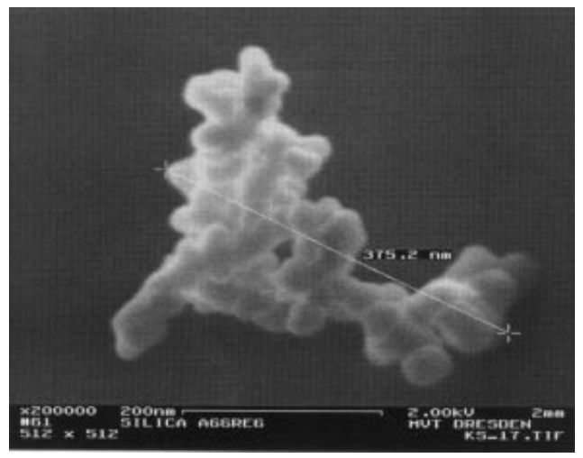 | 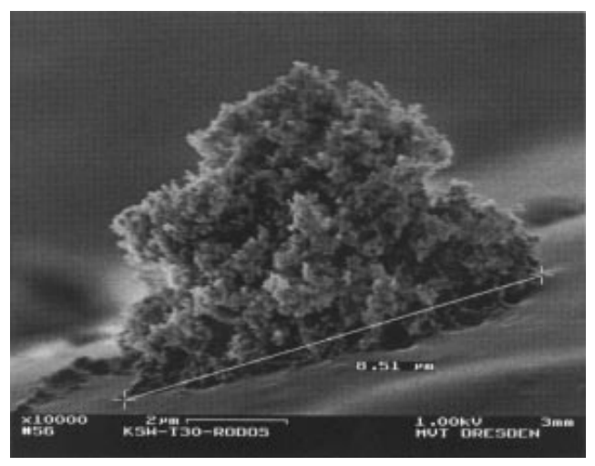
(a) 聚集体 | (b) 附聚体
图A.2 气相法二氧化硅聚集体和附聚体的扫描电镜照片

气相法二氧化硅原生粒子的团聚主要由其表面上硅羟基的相互作用导致，这些硅羟基基团是在白炭黑生成过程中由硅烷卤化物经高温水解而生成。红外光谱研究表明，未经表面化学改性的气相法二氧化硅粒子表面有3种硅羟基，如图A.3所示，第一类是单生的孤立硅羟基，这种硅羟基不形成氢键，受其他羟基的影响也较小，但这类硅羟基对水有很强的吸附力，因此白炭黑表面通常有一层吸附水覆盖着；第二类是联生的硅羟基，彼此通过氢键形成缔合羟基；第三类是双生的硅羟基，即1个Si原子上连有2个羟基，这类硅羟基也不形成氢键。此外，白炭黑粒子表面还含有硅氧键。
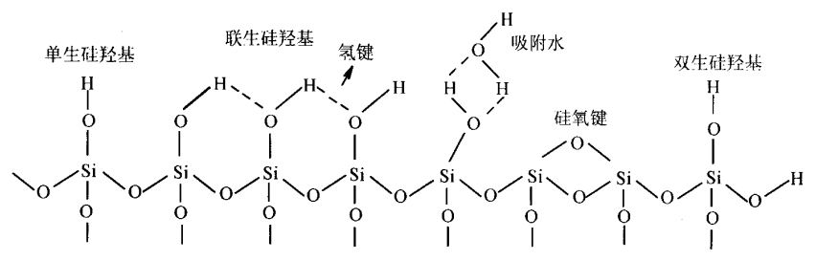
图A.3 气相法二氧化硅粒子表面结构示意图

未经改性的气相法二氧化硅粒子表面含有大量的硅羟基和极性基团，使得粒子之间很容易发生团聚。针对这一问题，许多研究工作者通过选择合适的表面改性剂与硅羟基反应对其进行化学改性，以减少气相法二氧化硅粒子表面硅羟基的数量，使其呈现疏水性。常用的改性剂有硅烷偶联剂、醇类化合物和硅氧烷类化合物等[]。

A.2 负荷尘粒径分布
由于气相法二氧化硅颗粒团聚效应显著，本标准采用旋风分离器进一步降低负荷尘粒径分布，采用满足本标准要求的试验台和试验设备，应用本标准要求的旋风分离器，发生赢创工业集团（Evonik Industries AG）所生产的疏水型气相法二氧化硅（型号R106），设定喂尘设备干燥压缩空气进气压力为0.50MPa，试验风量保持在600m³/h，测得试验气流中负荷尘的粒径分布如图A.4所示。根据图A.4，从数量浓度分布来看负荷尘中绝大多数颗粒粒径均小于1.0μm，大于1.0μm颗粒物的数量极少，其质量中值直径为1.38μm。

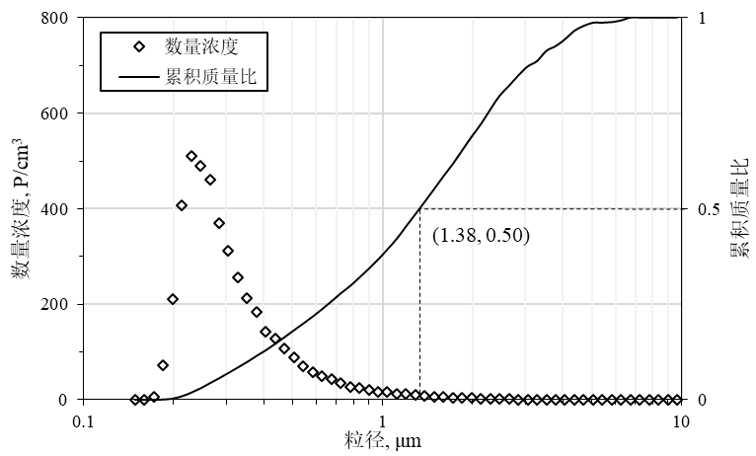
图A.4 气流中负荷尘粒径分布

附录 B （资料性附录）阻力计算
试验所测所有压降数据都应按标准空气密度1.20（1.1987）kg/m³进行修正，此密度对应的标准大气为：温度20℃、大气压力101.325kPa、相对湿度50%。空气密度在1.16kg/m³～1.24kg/m³之间时没必要进行修正。过滤器阻力可表示为：
$$pc{(q_{v})}^{n}$$ | (B.1)
$$ck×μ^{2-n}×ρ^{n-1}$$ | (B.2)
式中： $p$ 阻力，Pa；
$k$ 常数；
$q_{v}$ 风量，m³/s；
$μ$ 气体的动力黏度，Pa·s；
$n$ 指数；
$ρ$ 空气密度，kg/m³。
应将风量测量系统的读数转换为受试过滤器入口处的体积风量。利用这些风量数值和阻力测量值，采用最小二乘法确定式（B.1）中的指数“$n$”。
确定指数$n$后，就可利用以下公式将实测阻力修正到标准大气条件下的阻力：
$$p_{1.20}p{\left(\frac{μ_{1.20}}{μ}\right)}^{2-n}×{(\frac{ρ_{1.20}}{ρ})}^{n-1}$$ | (B.3)
其中，无下标的量指实测值，带下标的量指标准大气下的值：$ρ_{1.20}$=1.1987kg/m³ ；$μ_{1.20}$=18.097×10^{‐6}Pa·s。
通常仅计算干净过滤器的指数$n$。在容尘试验进程中，指数$n$会改变。由于没必要在每个容尘阶段结束后绘制阻力曲线，因此过滤器试验过程中可一直使用指数$n$的初始值。利用公式B.4，可以得到空气密度（kg/m³）、温度（℃）、大气压$p$（Pa）和相对湿度$φ$（%）：
$$ρ=\frac{p-0.378p_{w}}{287.06t+273.15}$$ | (B.4)
其中，$p_{w}$（Pa）为空气中的的水蒸汽分压，由下式给出：
$$p_{w}=\frac{φ}{100}p_{ws}$$ | (B.5)
$p_{ws}$（Pa）为空气温度$t$（℃)时的饱和蒸汽压，由式（B.6）给出：
$$p_{ws}=exp⁡[59.484085\frac{6790.4985}{t+273.15}-5.02802×\ln\left(t+273.15\right)]$$ | (B.6)
温度$t$（℃）下的动力黏度$μ$（Pa·s）可由式（B.7）获得：
$$μ=\frac{1.455×{10}^{-6}{(t+273.15)}^{0.5}}{1+110.4/(t+273.15)}$$ | (B.7)

附录 C （资料性附录）受试过滤器生命周期能耗
可参考欧洲工业协会标准Eurovent 4/21-2019[]，计算受试过滤器生命周期平均阻力，进而计算和对比给定条件下受试过滤器的生命周期能耗。采用式（C.1）对受试过滤器的容尘量-阻力曲线进行拟合，采用式（C.2）对受试过滤器平均阻力进行计算。
 |  | $$Δp=a·m^{2}+b·m+c$$ | (C.1)
 | $$\overline{Δp}=\frac{1}{M_{x}}\int_{0}^{M_{x}}{Δp\left(m\right)·dm} =\frac{1}{3}a·{M_{x}}^{2}+\frac{1}{2}b·M_{x}+c$$ |  |  | (C.2)
式中： $Δp$ 受试样品阻力，Pa；
$\overline{Δp}$ 综合平均阻力，Pa；
$a、b、c$ 拟合多项式常数；
$m$ 容尘量，g；
$M_{x}$ 用于计算平均阻力的容尘量，g。
若无特殊要求，用于计算平均阻力的容尘量$M_{x}$取500Pa终阻力时对应的容尘量，或采用给定容尘量值进行计算。
可根据风机原理计算受试过滤器造成的风机能耗，如式（C.3）所示。
 | $$W=\frac{Q·\overline{Δp}·T}{η·1000}$$ | (C.3)
式中： $W$ 受试过滤器造成的风机能耗，W；
$Q$ 受试过滤器工作风量，取容尘试验风量，m³/s；
$T$ 受试过滤器运行时间，可取6000h每年；
$η$ 风机效率，与风机转速、结构和布局有关，此处视为定值50%。

参考文献

[] 徐浩然, 林忠平, 张万毅,等. 高效过滤器容尘性能试验用人工尘与发尘方法探讨[J]. 暖通空调, 2022, 52(11):8.
[] 杨波, 何慧, 周扬波, 等. 气相法白炭黑的研究进展[J]. 化工进展, 2005(04):372-377.
[] 周良玉, 尹荔松, 周克省, 等. 白炭黑的制备、表面改性及应用研究进展[J]. 材料导报, 2003(11):56-59.
[] Barthel H, Rösch L, Weis J. Fumed silica‐production, properties, and applications[J]. Organosilicon Chemistry Set: From Molecules to Materials, 2005:761-778.
[] Fumed silica - Wikipedia[EB/OL]. (2022-04-09)https://en.wikipedia.org/wiki/Fumed_silica.
[] Gun'Ko V M, Voronin E F, Pakhlov E M, et al. Features of fumed silica coverage with silanes having three or two groups reacting with the surface[J]. Colloids and surfaces. A, Physicochemical and engineering aspects, 2000,166(1):187-201.
[] Barthel H, Heinemann M, Stintz M, et al. Particle Sizes of Fumed Silica[J]. Chemical Engineering & Technology: Industrial Chemistry‐Plant Equipment‐Process Engineering‐Biotechnology, 1998,21(9):745-752.
[] 于欣, 伟陈姚. 白炭黑的表面改性技术[J]. 广州大学学报(自然科学版), 2002(06):12-16.
[] European Industry Association. Energy Efficiency Evaluation of Air Filters for General Ventilation Purposes - Fourth Edition: Eurovent 4/21 – 2019[S]. Brussels: Eurovent: 2019. 《高效空气过滤器容尘性能试验方法》 编制说明 目录 一、标准编制任务来源 23 二、编制背景及标准编制意义、原则 23 三、编制目的 24 四、制定标准与现行法律、法规、标准的关系 24 五、标准编制过程 26 六、重大意见分歧的处理经过和结果 26 七、采用国际标准和国外先进标准的情况 27 八、标准负责起草单位和参加起草单位、标准主要起草人联系方式 27 九、标准编制组成员分工情况说明 28 十、风险点及风险防范 28 参考文献 28 - 标准编制任务来源 行业内自发支持编制，属于原创标准。 二、编制背景及标准编制意义、原则 高效空气过滤器（HEPA）和超高效空气过滤器（ULPA）作为降低室内颗粒物浓度最有效和可靠的空气净化设备，已被广泛应用在军工、航空、电子、医疗、制药、食品、生化、光学等各行各业，服务于各类生产和研发。 空气过滤器在实际使用过程中会不断积尘，阻力逐渐增大，这可能导致通风净化系统风量变小、能耗上升、过滤器更换频率增加等问题。而除此之外，高效过滤器本身也具有长期运行使用、气流阻力较高等特点，所以业内对其使用寿命与能耗（即容尘性能）的关注度一直很高。 另一方面，随着高效过滤器生产技术的不断发展，不同材料种类、制造工艺的高效过滤器产品层出不穷。然而，不同制造商生产的高效过滤器产品性能参差不齐，尤其是长期使用过程中的阻力和能耗性能目前无从得知、无法对比。因此，确定科学合理的高效过滤器容尘性能试验方法有利于规范市场竞争，推动高效过滤器制造行业良性发展。 在标准编制过程中，主要遵循以下原则： - 人工尘及其发生方式尽可能使得试验过滤器所面对的粉尘粒径分布接近高效过滤器实际使用场合的气溶胶粒径分布； - 试验条件要求低、成本低廉，试验操作简单，且能在可接受时间范围内完成容尘试验； - 试验方法能够区分不同等级、不同滤材、不同厂家生产的高效过滤器产品的容尘性能差异； - 试验方法在不同试验台上具有较好适用性。 三、编制目的 本标准的目的是为高效过滤器的用户及制造商提供必要的协议，用以规范高效过滤器容尘性能的测试及报告，使不同制造商生产的高效过滤器产品的容尘性能能够直接进行比较，进而推动技术进步和行业发展。 四、制定标准与现行法律、法规、标准的关系 目前国内外高效过滤器的测试标准体系，其关注点主要为过滤器的初始性能。如欧洲标准EN1822(Part 1~5)[]，国际标准ISO/FDIS 29463-1~5[]，美国环境科学技术协会滤料标准IEST-RP-CC-021.2[]和过滤器标准IEST-RP-CC-001.4[]，中国标准GB/T 6165-2008[]，中国制冷空调工业协会标准CRAA431-2017[]等等。这些标准主要从过滤效率、阻力等方面规定了高效、超高效过滤器的测试和分级方法，并未关注高效过滤器的容尘性能。 欧洲标准EN779《一般通风用过滤器-过滤性能测定》[]规定了对于一般通风用过滤器的动态评价方法，成为一般通风用空气过滤器测试、分级的主流标准。此后，ISO 16890-2016《一般通风用空气过滤器检测标准》[]制订，受到广泛采用。然而，EN779与ISO 16890标准仅针对一般通风用过滤器，并不适用于高效空气过滤器。原因在于：一是高效过滤器的初始效率高于粗中效一般通风过滤器，容尘不会显著提升高效过滤器的过滤效率；二是高效过滤器在实际使用过程中的过滤对象主要为经过粗、中效过滤器过滤后的小粒径颗粒物，而上述标准规定采用的ASHRAE人工尘、A2尘的粒径相对较大，与实际使用情况不符。 我国标准GB/T 13554-2020[]附录中首次提出高效空气过滤元件生命周期综合能效试验方法。采用干燥后的固体KCl气溶胶作为高效过滤器容尘试验尘源，粉尘计数中值直径处于75nm~125nm范围内，几何标准差不大于1.90，试验过程中的粉尘质量浓度保持在5mg/m³~15mg/m³范围内。尽管该标准对高效过滤器容尘性能试验方法的制订做出了尝试，但并不严格的相关实验表明：在实际发尘过程中，受限于发生原理，常规的用于测量过滤器效率的KCl气溶胶发生器难以发生满足上述粒径分布要求的气溶胶；气溶胶发生浓度较低，容尘过程难以在实验室可接受的时间内完成；KCl颗粒物容尘微观结构受湿度影响显著，试验保持气流相对湿度长时间稳定具有一定难度。所以，高效过滤器的容尘性能及评价方法尚不完善。 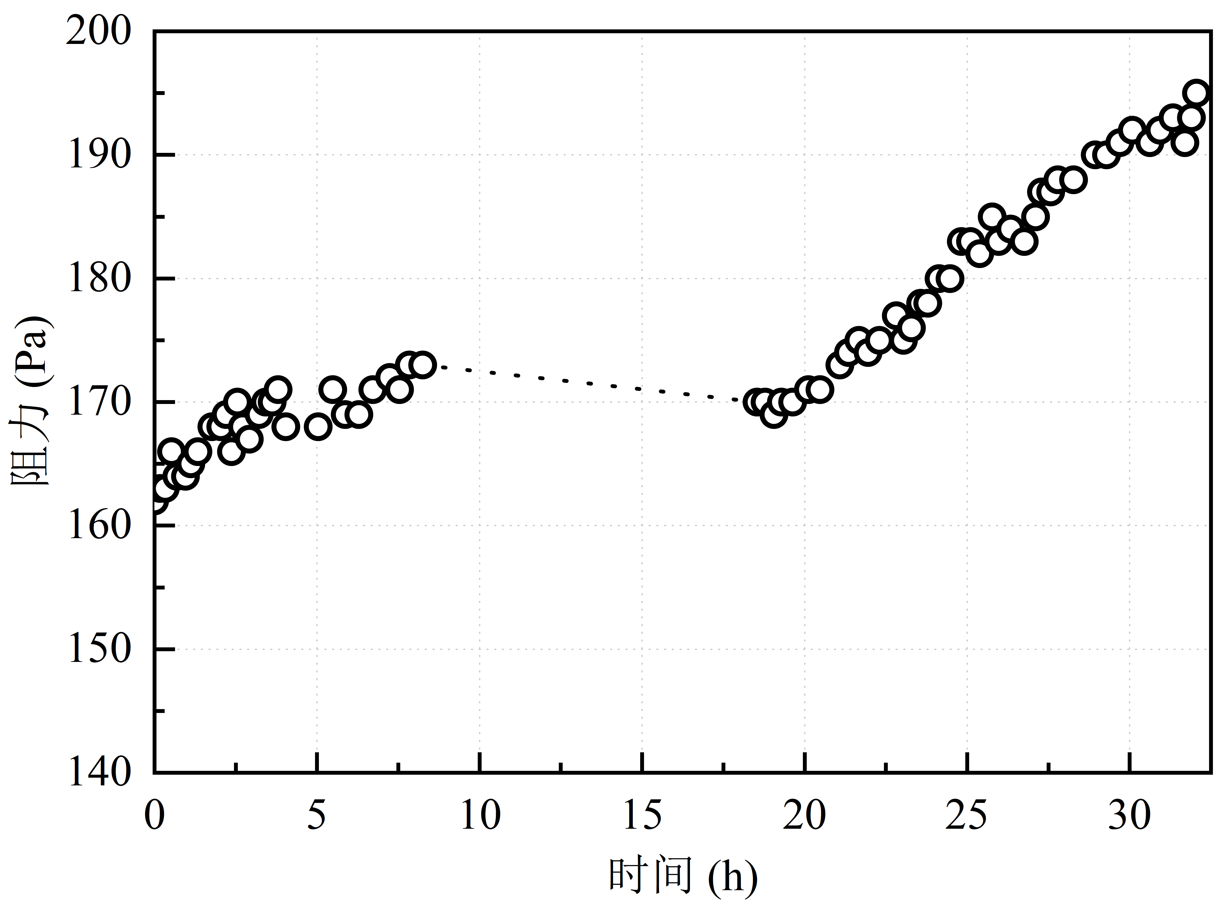 图1 KCl气溶胶对492mm×492mm玻纤HEPA过滤器容尘阻力增长曲线 五、标准编制过程 1. 调研与前期研究 在编制本标准之前，编制组对国内外现有的高效空气过滤器相关标准进行了详细的调研分析，发现现有标准并不能全面解决实际应用中对高效过滤器容尘性能的测试需求。 本标准的编制过程中，编制组开展了一系列前期研究工作，主要包括对过滤器材料及性能的研究，以及实验室条件下不同尘源、发尘方式对高效过滤器容尘性能的影响测试，最终明确高效过滤器容尘性能实验方法，对容尘性能试验的尘源和发尘方法进行了创新性的调整，采用气相法二氧化硅作为负荷尘源，通过“气相法二氧化硅+旋风分离器”的发尘方式控制负荷尘源粒径分布，以更好地模拟高效过滤器实际使用环境。 2. 编制小组的成立与标准编制 本标准的编制工作由同济大学主导，联合多家过滤器生产企业、设备制造商、检测机构、科研院所等共同编制。编制小组负责标准内容的初步拟定、实验验证和标准条款的具体编写。 编制小组在参考国内外相关标准的基础上，确定了本标准的整体框架结构，并根据前期研究成果撰写了标准内容文本。标准主要包括范围、术语与定义、试验方法、试验设备、试验程序和报告等内容。 3. 开展循环对比验证实验 为确保本标准的可行性，编制组在多家实验室对本标准提出的试验方法进行了验证试验。通过多轮的实验对比，验证了采用气相法二氧化硅作为负荷尘源的测试方法具有较高的稳定性和重复性，能够较好地模拟高效过滤器实际使用中的容尘情况，且在不同实验台上均具有较好的适用性，进一步验证了该测试方法的科学性。 4. 征求意见 在标准草案形成后，编制组通过行业协会向全行业征求意见，以增强标准的可操作性和科学性。目前正在征求意见中。 六、重大意见分歧的处理经过和结果 暂无。 七、采用国际标准和国外先进标准的情况 本标准是在参考国外标准，并充分考虑目前我国高效过滤器行业的实际情况而编制的。本标准基于欧洲标准EN779-2012，对容尘性能试验的尘源与发尘方法进行了调整，创新地采用气相法二氧化硅作为负荷尘源，并通过规定“气相法二氧化硅+旋风分离器”的发尘方法来控制负荷尘源粒径分布的影响。 八、标准负责起草单位和参加起草单位、标准主要起草人联系方式 本文件主要起草单位：同济大学、美埃（中国）环境净化有限公司、康斐尔过滤设备（太仓）有限公司、无锡零界净化设备股份有限公司。 本文件参加起草单位：广州市新洪源空气净化制品有限公司、上海市室内环境净化行业协会、新力环境科技（山东）有限公司、浙江金海高科股份有限公司、爱美克空气过滤器（苏州）有限公司、常州祥明智能动力股份有限公司、东莞市利人净化科技有限公司、江森自控楼宇设备科技（无锡）有限公司、江苏扬子净化工程有限公司、南京天加空调设备有限公司、深圳市中建南方环境股份有限公司、苏州市纤维检验院、苏州新盛超净化系统有限公司、苏州英德尔室内空气技术有限公司、苏州悠远环境科技有限公司、烟台宝源净化有限公司、丹东天皓净化材料有限公司、佛山市顺德区金磊环保科技有限公司、佛山市中境净化设备有限公司、广东省洁净技术行业协会、杭州电子科技大学信息工程学院、贺氏（苏州）特殊材料有限公司、嘉兴隆曼测控技术有限公司、江苏富泰净化科技股份有限公司、上海理工大学、深圳市格林润空气净化有限公司、深圳市海鑫净化设备有限公司、世源科技工程有限公司、苏州华泰空气过滤器有限公司、苏州市华宇净化设备有限公司、天津大学、予哲机电工程咨询（上海）有限公司、浙江朝晖过滤技术股份有限公司、中国建筑第五工程局有限公司。 本文件主要起草人：张万毅（18801930507，zhang.wanyi@163.com）、林忠平（13816108963，zplin99@163.com）。 九、标准编制组成员分工情况说明 林忠平 张万毅 徐浩然（同济大学）：方法研究，RRT试验实施，标准文本撰写与修订 朱蕾（美埃（中国）环境净化有限公司）：修订意见提供，文本较对，RRT试验过滤器制作 陈鑫（康斐尔过滤设备（太仓）有限公司）：修订意见提供，文本较对 周波（无锡零界净化设备股份有限公司）：修订意见提供，文本较对 十、风险点及风险防范 和其他采用人工尘进行过滤器容尘试验的标准一样，在采用人工尘进行高效过滤器的容尘实验过程中，人工尘颗粒可能对实验人员的呼吸系统产生健康风险，这是需要特别关注的风险点。 风险防范措施包括： - 佩戴防尘口罩：实验人员必须佩戴符合标准的N95或以上级别的防护口罩，以有效过滤空气中的颗粒物，减少呼吸系统的暴露风险。 - 穿戴防护服和手套：穿着防护服和手套以避免颗粒物与皮肤直接接触。 - 封闭式实验设备：尽可能在封闭系统内进行容尘实验，以防止人工尘扩散至实验室环境中；如果条件允许，容尘实验可以在负压环境下进行，防止人工尘从实验区域逸散。 - 定期清洁实验环境：实验后定期清洁实验台和实验室，使用吸尘设备或湿布清理，以防止积尘，减少二次暴露的可能性。 通过以上风险防范措施，可以显著降低因人工尘引发的健康风险，确保实验人员的健康和实验的安全性。 参考文献 [1] High efficiency air filters (HEPA and ULPA). CEN. EN 1822: 2009. 2009. [2] High efficiency filters and filter media for removing particles from air. ISO 29463 2017. 2017. [3] Testing HEPA and ULPA Media. IEST-RP-CC-021.2. 2005. [4] HEPA and ULPA Filters. IEST-RP-CC-001.4. 2005. [5] GB/T 6165-2008, 高效空气过滤器性能试验方法 效率和阻力[S]. [6] T/CRAA 430~432-2017, 空气过滤器[S]. [7] Particulate air filters for general ventilation—determination of the filtration performances. European Committee for Standardization. EN 779-2012. 2012. [8] Air filters for general ventilation—part 1: technical specifications, requirements and classification system based upon particulate matter efficiency (ePM). ISO. ISO 16890-1:2016. 2016. [] GB/T 13554-2020, 高效空气过滤器[S].

